MOTERIŠKI MARŠKINIAI IŠ GLEMŽAIČIŲ KOLEKCIJOS. Apie 1845 m.

Aukštaitija – didžiausia savo plotu etnografinė teritorija, o mūsų tautinis kostiumas – pats seniausias Lietuvoje. Visuose Lietuvos etnografiniuose regionuose moters išeiginį kostiumą XIX a. sudarė marškiniai, du ar daugiau sijonai, prijuostė, liemenė ir apavas.
Vienas iš moterų aukštaičių tautinio kostiumo sudedamųjų dalių yra balti marškiniai. Dažniausiai pasiūti rankomis iš dvinytės drobės. Lininiai marškiniai anuomet nešioti platūs, tunikinio sukirpimo, su perpetėmis, plačiomis lengvai apkritusiomis rankovėmis, puošti raudonais žičkais, stačia apykakle. Perpetės, varlalos, apykaklė ir rankogaliai dažniausiai balto fabrikinio medvilninio audinio. Rankovės prie rankogalių smulkiai rauktos. Marškinių puošybai būdingi rinktiniai „žičkų“ raštai ar įvairaus pločio „žičkų“ juostelių užaudimai rankovių galuose, rankogaliuose, perpetėse, apykaklės krašteliuose ir ant krūtinės. Šie moteriški marškiniai yra XIX a. pabaigos.

Seserų Glemžaičių rinkinys Kupiškio etnografijos muziejuje: tradiciniai lietuviški drabužiai ir jų priedai. XIX a. –Xxa. I pusė. Katalogas. 2016 m.

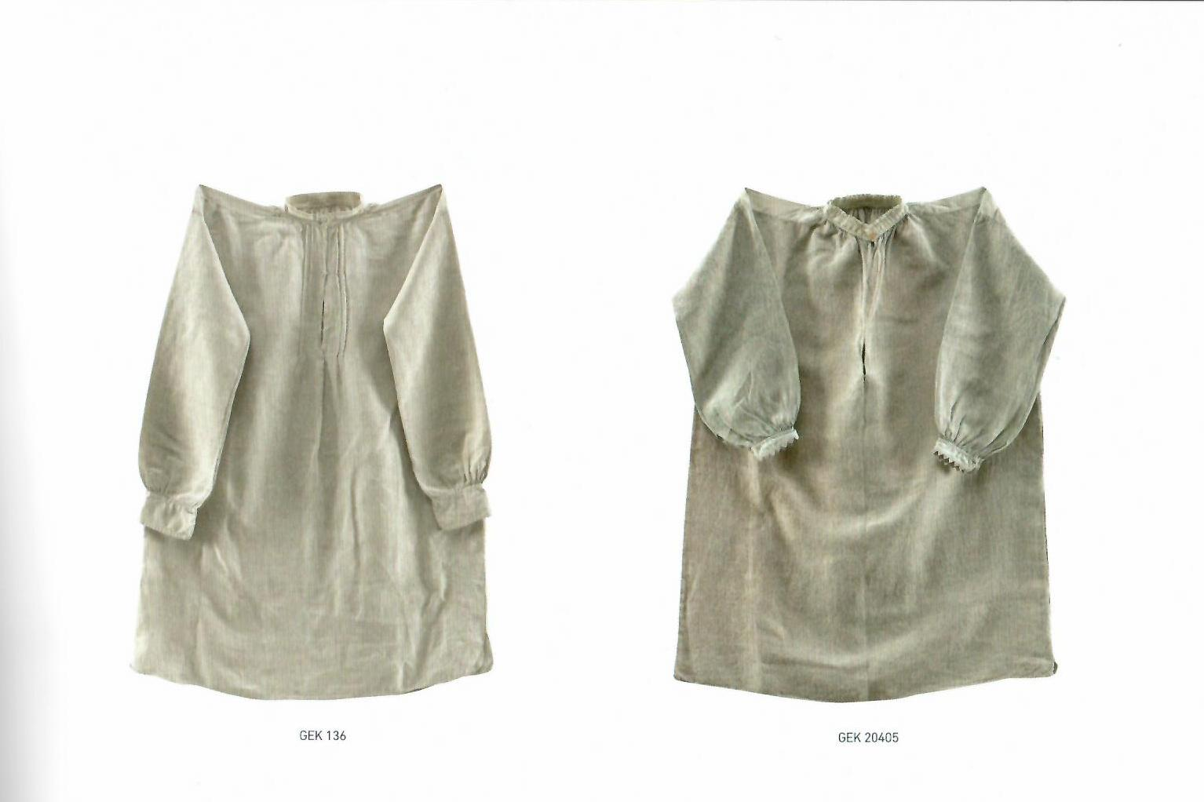

MOTERIŠKAS SIJONAS IŠ GLEMŽAIČIŲ KOLEKCIJOS. Apie 1885 m.

Aukštaitiškas sijonas yra gausiai rankomis rauktas nugaros pusėje dėl to priekyje, ties juosmeniu, nesipučia ir išlaiko figūros proporcijas. Perkeliant dvi sagutes, sijono juosmenį galima koreguoti (+/- 10 cm). Sijono apačia su pamušimu, kuris apsaugo nuo susidėvėjimo. Sijone taip pat yra lengvai prieinama vidinė kišenė, svarbiausiems daiktams įsidėti. Anuomet moterys dėvėdavo net po kelis sijonus, tokiu būdu suformuodamos itin pūsto sijono siluetą. Eidamos pirmąjį (viršutinį) sijoną keliose vietose pakaišydavo, tokiu būdu demonstruodamos antrąjį.
Eksponatas – austas dvinytis sijonas iš žalių siūlų. Žaliame dugne iškaišyti iš dobiliukų sudaryti kvadratėliai ir kryželiai. Kaišyta naminiais vilnoniais geltonais, raudonais, violetiniais, rožiniais ir mėlynais siūlai.

Seserų Glemžaičių rinkinys Kupiškio etnografijos muziejuje: tradiciniai lietuviški drabužiai ir jų priedai. XIX a. –Xxa. I pusė. Katalogas. 2016 m.

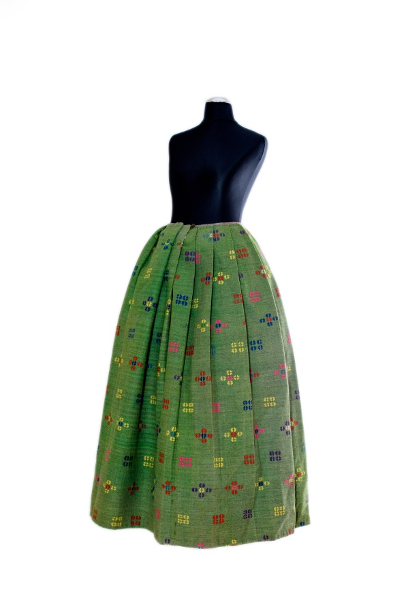

MOTERIŠKA PRIJUOSTĖ IŠ GLEMŽAIČIŲ KOLEKCIJOS. Apie 1845 m.

Lininė, balta , dvipalė, šešianytė, austa smulkių rombelių raštu prijuostė (kvartukas). Prie pažemės prisiūti 2 cm ilgio baltų ir raudonų medvilninių ir mėlynų lininių siūlų pintiniai kilpiniai kuteliai. Viršuje laisvai palenkta ir užsiūta, sutraukiama virvele. Prijuostė Aukštaitijoje dėvėta balta su apačiose įaustu raudonu ruožu – geometrinio ornamento juosta arba tiesiog siaurų dryželių grupe. Kartais prijuostės apačia papildomai papuošta smulkiais austiniais kuteliais arba baltais lininiais pynikais. Prijuostės, kaip ir kito balto lininio aukštaičių moterų aprangos elemento nuometo, vertę pirmiausia nulemdavo audeklo kokybė: plonumas, audimo dailumas. Prijuostės ir nuometai buvo audžiami drobiniu arba damastiniu audimu, jų galus puošiantys raudoni dryžiai – tuo pačiu arba atlasiniu bei rinktiniu audimu.

Seserų Glemžaičių rinkinys Kupiškio etnografijos muziejuje: tradiciniai lietuviški drabužiai ir jų priedai. XIX a. –Xxa. I pusė. Katalogas. 2016 m.

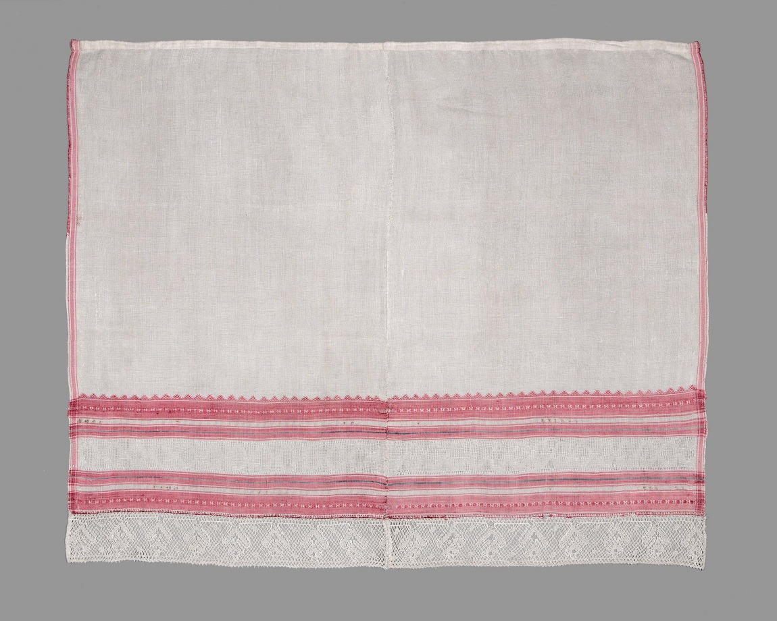

MOTERIŠKA LIEMENĖ IŠ GLEMŽAIČIŲ KOLEKCIJOS. XIX a. I pusė

Labai svarbi ir ypač puošni aukštaitės kostiumo dalis buvo liemenė (šniūrauka, šniūravonė). Išeiginės liemenės dažniausiai buvo siuvamos iš brangių pramoninių audinių: šilko, damasto, brokatelės, aksomo ir tik retais atvejais, paprastai neturtingesnėje Rytų Aukštaitijoje, – iš smulkiai raštuoto pusvilnonio naminio audinio. Mėgstamos spalvos – raudona, žalia, aukso geltonumo, sidabrinė. Liemenės vilkėjimą ir jos sukirpimo būdus kaimietės perėmė iš XVII–XVIII amžiaus aukštuomenės mados. Aukštaitijoje plito dviejų tipų liemenės: vienos – nuo liemens nesusiūtais, į apačią platėjančiais, kitos – nuo liemens pridurtais klostytais skverneliais. Be to, Šiaurės vakarų aukštaitės dar vilkėdavo labai puošniomis, trumpomis, užpakalyje sulig liemeniu, o priekyje pailgintais skverneliais liemenėmis, kartais apvedžiotomis aukso spalvos galionais. Priekyje liemenės būdavo suvarstomos arba susegamos kabėmis, kartais varstyta metalinėmis grandinėlėmis ar siauromis juostelėmis ir kaspinėliais per prisiūtų specialių metalinių plokštelių auseles.
Eksponatas – išeiginė liemenė, pasiūta iš fabrikinio raudono gėlėto šilkinio damastinio audinio. Pamušalas lininės drobės. Trumpa, užpakalyje sulig liemeniu, o priekyje pailgintais ir suapvalintais kampais, skverneliais.
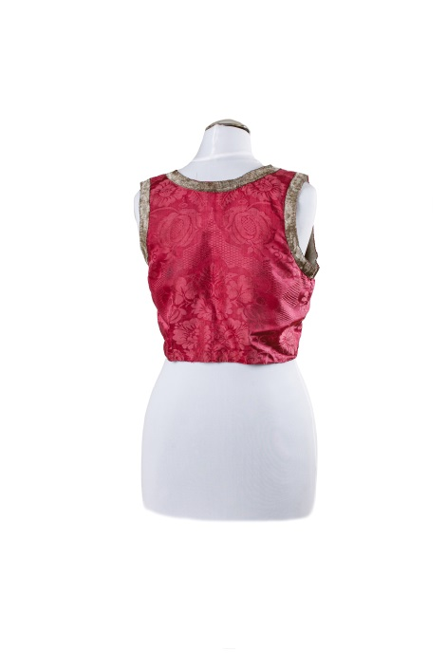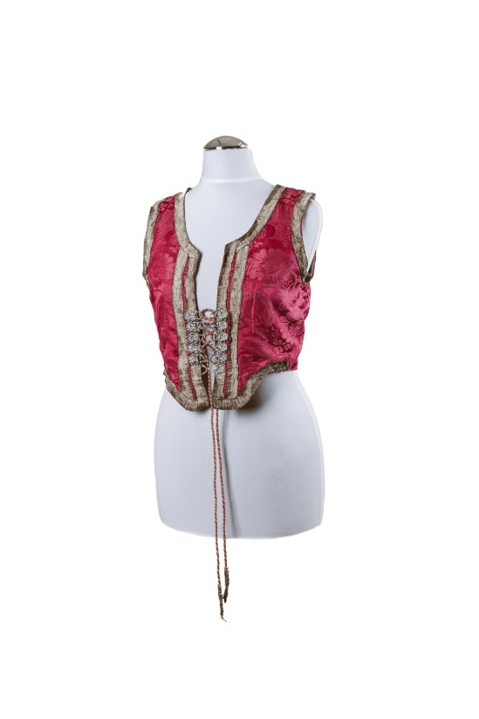

https://tautiniairubai.lt/etnografiniai-regionai/aukstaitijos-krastas

Seserų Glemžaičių rinkinys Kupiškio etnografijos muziejuje: tradiciniai lietuviški drabužiai ir jų priedai. XIX a. –Xxa. I pusė. Katalogas. 2016 m

JUOSTA IŠ GLEMŽAIČIŲ KOLEKCIJOS. Apie 1910 m.

Moterys juosėjo rinktinėmis arba pintinėmis juostomis. Rinktinės juostos buvo labiau paplitusios Vakarų Aukštaitijoje, kur senas juostas kartais perduodavo šeimoje iš kartos į kartą kaip vestuvinės aprangos dalį. Jų raštai ypač įdomūs, archajiški. Pintinių juostų koloritas dažniausiai būdavo toks pat kaip aukštaičių sijonų. Moterų juostos, juosėtos prie vasarinių drabužių, paprastai būdavo neplačios, išaustos arba nupintos iš gerų plonų siūlų.
Eksponatas – vilnonė, milinė kryžinė juosta. Pinta rombų raštu iš žalių, raudonų ir violetinių naminių vilnonių siūlų. Raštas derintas vienodomis proporcijomis. Galuose palikti minėtų spalvų kuteliai. Ši juosta ryšėta prie tautinių rūbų.

https://tautiniairubai.lt/etnografiniai-regionai/aukstaitijos-krastas

Seserų Glemžaičių rinkinys Kupiškio etnografijos muziejuje: tradiciniai lietuviški drabužiai ir jų priedai. XIX a. –Xxa. I pusė. Katalogas. 2016 m.

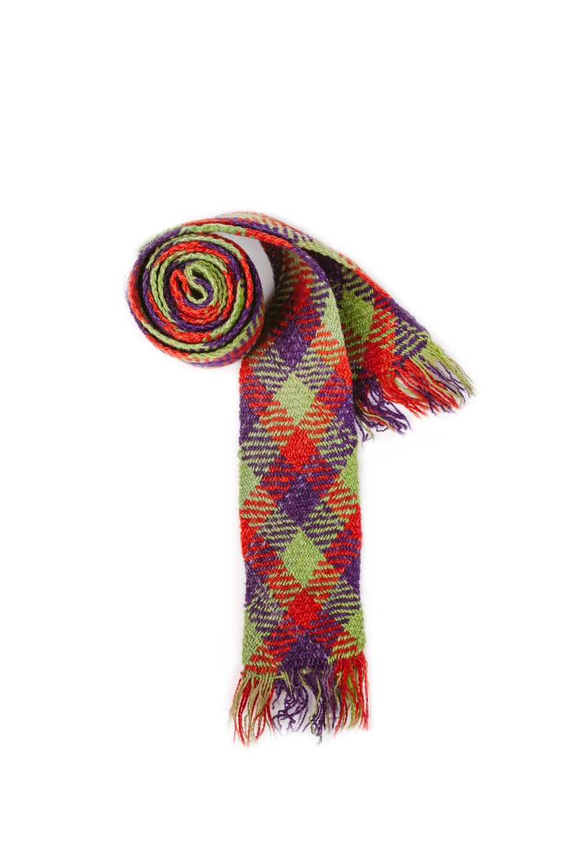

KALPOKAS IŠ GLEMŽAIČIŲ KOLEKCIJOS. XIX a. pab.

Kupiškio apylinkėse ypatingą karūnėlę, siūtą iš šilkinių kaspinų ir vadintą kalpoku, dėvėjo pamergės. Kalpoko viršų puošdavo aukštai iškilusios dirbtinės gėlės.
Šis eksponuojamas kalpokas padarytas iš 6 cm pločio kartono lankelio, aptraukto fabrikiniu mėlynu šilkiniu audiniu. Pamušalas rudo fabrikinio audinio (satino). Išorinės lankelio pusės apačioje ir viršuje prisiūta po sidabro spalvos metalizuotų siūlų 1 cm pločio galionas vingiuotu kraštu. Kalpoko viršus papuoštas dirbtinių gėlių puokštelėmis. Metalinės vielelės koteliai ir stiebeliai apvynioti kelių atspalvių mėlynos, žalios, ir gelsvos spalvos krepiniu popieriumi. Gėlių žiedai padaryti iš įvairių rūšių audinių, vainiklapiai balzgani ir vietomis nudažyti rožine spalva. Dalis mažų gėlyčių suformuotos iš metalinių vielelių ir aptrauktos įvairių spalvų krepiniu popieriumi. Kelios gėlytės padarytos iš vaškuoto popieriaus.
Kalpoko užpakalyje prisegtas per pusę sulenktas ir viršuje lankeliu sutrauktas fabrikinis šilkinis kaspinas.

https://tautiniairubai.lt/etnografiniai-regionai/aukstaitijos-krastas

Seserų Glemžaičių rinkinys Kupiškio etnografijos muziejuje: tradiciniai lietuviški drabužiai ir jų priedai. XIX a. –Xxa. I pusė. Katalogas. 2016 m.

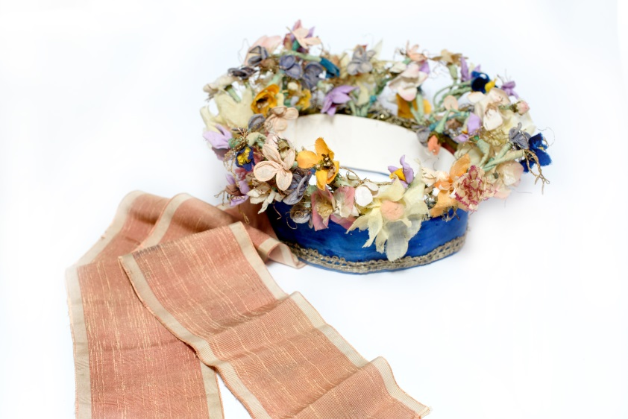

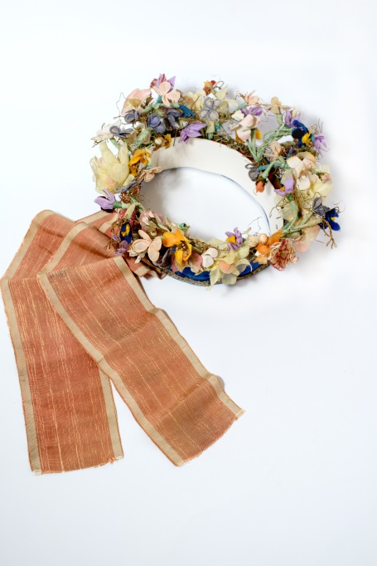

NUOMETAS IŠ GLEMŽAIČIŲ KOLEKCIJOS. Apie 1875 m.

Ištekėjusios moterys būtinai turėjo dengti galvas. Iškilmingiausias aukštaitės galvos apdangalas buvo nuometas, ilgainiui tapęs plačiausiai žinoma Kupiškio krašto liaudies aprangos detale. Išeiginis nuometas – tai plonas, kartais beveik permatomas apie 3,5 m ilgio ir 50–70 cm pločio audinys, gana sudėtingu būdu užsirišamas ant galvos. Nuometus aukštaitės dėvėjo labai ilgai, kai kuriose vietovėse senesnės moterys juos ryšėjo net XX amžiaus pradžioje. Tačiau XIX amžiaus pabaigoje nuometą daug kur vis dažniau pradėta keisti keturkampe įstrižai sulenkta skara, surišta pakaušyje.
Eksponatas – baltas lininis nuometas aštuonnytis servetinis, atkočinio audinio, austa ruoželiu langučių raštu. Nuometo galuose raudonais medvilniniais siūlais skirtingai įaustos ruoželių grupės.

https://tautiniairubai.lt/etnografiniai-regionai/aukstaitijos-krastas

Seserų Glemžaičių rinkinys Kupiškio etnografijos muziejuje: tradiciniai lietuviški drabužiai ir jų priedai. XIX a. –Xxa. I pusė. Katalogas. 2016 m.

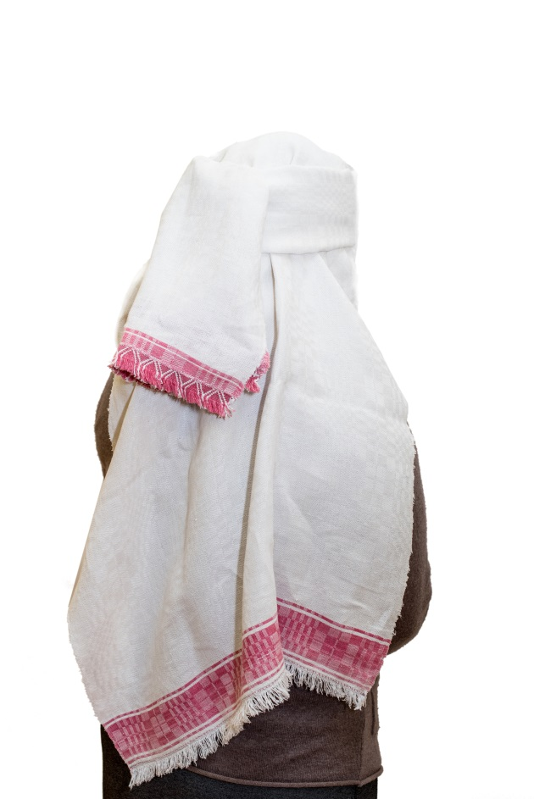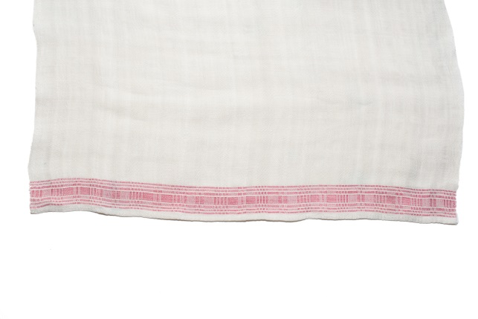

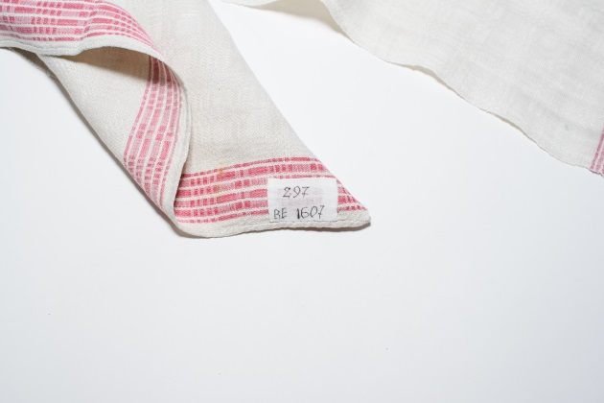

SKARA IŠ GLEMŽAIČIŲ KOLEKCIJOS. XIX a. I pusė

Eksponatas – skara dvipalė, austa iš naminių vilnonių siūlų keturnytai ruoželiu, vientisai languota. Langavimas stambus: metmenyse ir atauduose ritmiškai kartojasi dvejopo dydžio rudos, juodos ir pilkos spalvos ruoželiai. Iš siaurų 1,5 cm pločio baltų ruoželių sukomponuoti langai, sudarantys stambaus lango ornamentą.

Seserų Glemžaičių rinkinys Kupiškio etnografijos muziejuje: tradiciniai lietuviški drabužiai ir jų priedai. XIX a. –Xxa. I pusė. Katalogas. 2016 m

